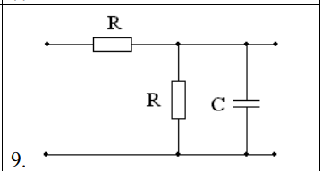
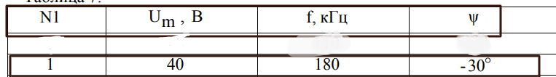
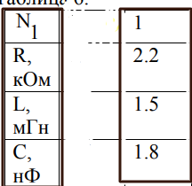
ц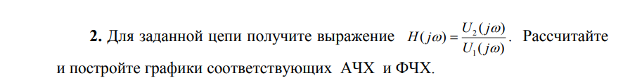
3. Выпишите фрагмент передаваемого сообщения и изобразите в масштабе фрагмент сигнала, если «1» соответствует +U, а «0» - (-U)
Сигн: 110010
